Рейтинговый протокол результатов
школьного этапа
Всероссийской олимпиады школьников
МБОУ «СОШ а.Апсуа»
2024-2025 учебный год
(для оргкомитета ШЭ ВсОШ)

Предмет | Обществознание
Класс | 5-11 классы
Дата, месяц, год проведения ШЭ ВсОШ | 04.10.2024г

№ п/п | Фамилия, имя и отчество  участника ШЭ ВсОШ | Класс | достижение | Фамилия, имя и отчество  учителя/наставника (полностью)
1 | Яншин Станислав | 5 | призер | Тлисова Лидия Огурлиевна
2 | Курумбаева Залина | 5 | призер | Тлисова Лидия Огурлиевна
3 | Ласурия Малика | 6 | призер | Тлисова Лидия Огурлиевна
4 | Найманова Лина | 6 | победитель | Тлисова Лидия Огурлиевна
5 | Махов Рауль | 8 | призер | Тлисова Лидия Огурлиевна
6 | Гожев Дамир | 8 | победитель | Тлисова Лидия Огурлиевна
7 | Махов Шамиль | 7 | победитель | Тлисова Лидия Огурлиевна
8 | Хутов Мухаммед | 7 | призер | Тлисова Лидия Огурлиевна
9 | Дарсалия Анастасия | 9 | призер | Тлисова Лидия Огурлиевна
10 | Курумбаева Амина | 9 | победитель | Тлисова Лидия Огурлиевна
11 | Гожев Аслан | 9 | призер | Тлисова Лидия Огурлиевна
12 | Тлисов Амир | 11 | победитель | Тлисова Лидия Огурлиевна
Члены предметного жюри ШЭ ВсОШ:
 | Тлисова Л.О.
(подпись) | Ф.И.О учителя
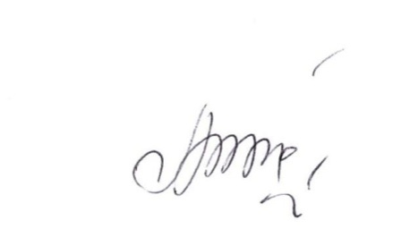 | Цикисова Э.Ю.
Дата заполнения протокола - 07.10.24 |  | Цикисова Э.Ю.
(подпись) |  | Ф.И.О. ответственного за проведение ШЭ ВсОШ в ОО

